Звіт про роботу гуртка «Клуб розмовної англійської мови» за І семестр 2012-2013 н.р.

В цьому семестрі розпочав свою діяльність гурток «Клуб розмовної англійської мови», метою якого є розвиток мовленнєвих вмінь студентів; формування країнознавчих та лінгвокраїнознавчих знань; розвиток соціокультурної та лінгвістичної компетенції; виховання толерантності; поваги до культур.
Засідання гуртка відбувалися кожної другої середи місяця в аудиторії № 18. Жодне засідання гуртка не проходило без участі волонтера Корпусу миру Лоуренса Гіпсона. Студенти мали можливість спілкуватися з носієм мови, взаємодіяти на міжкультурному рівні.

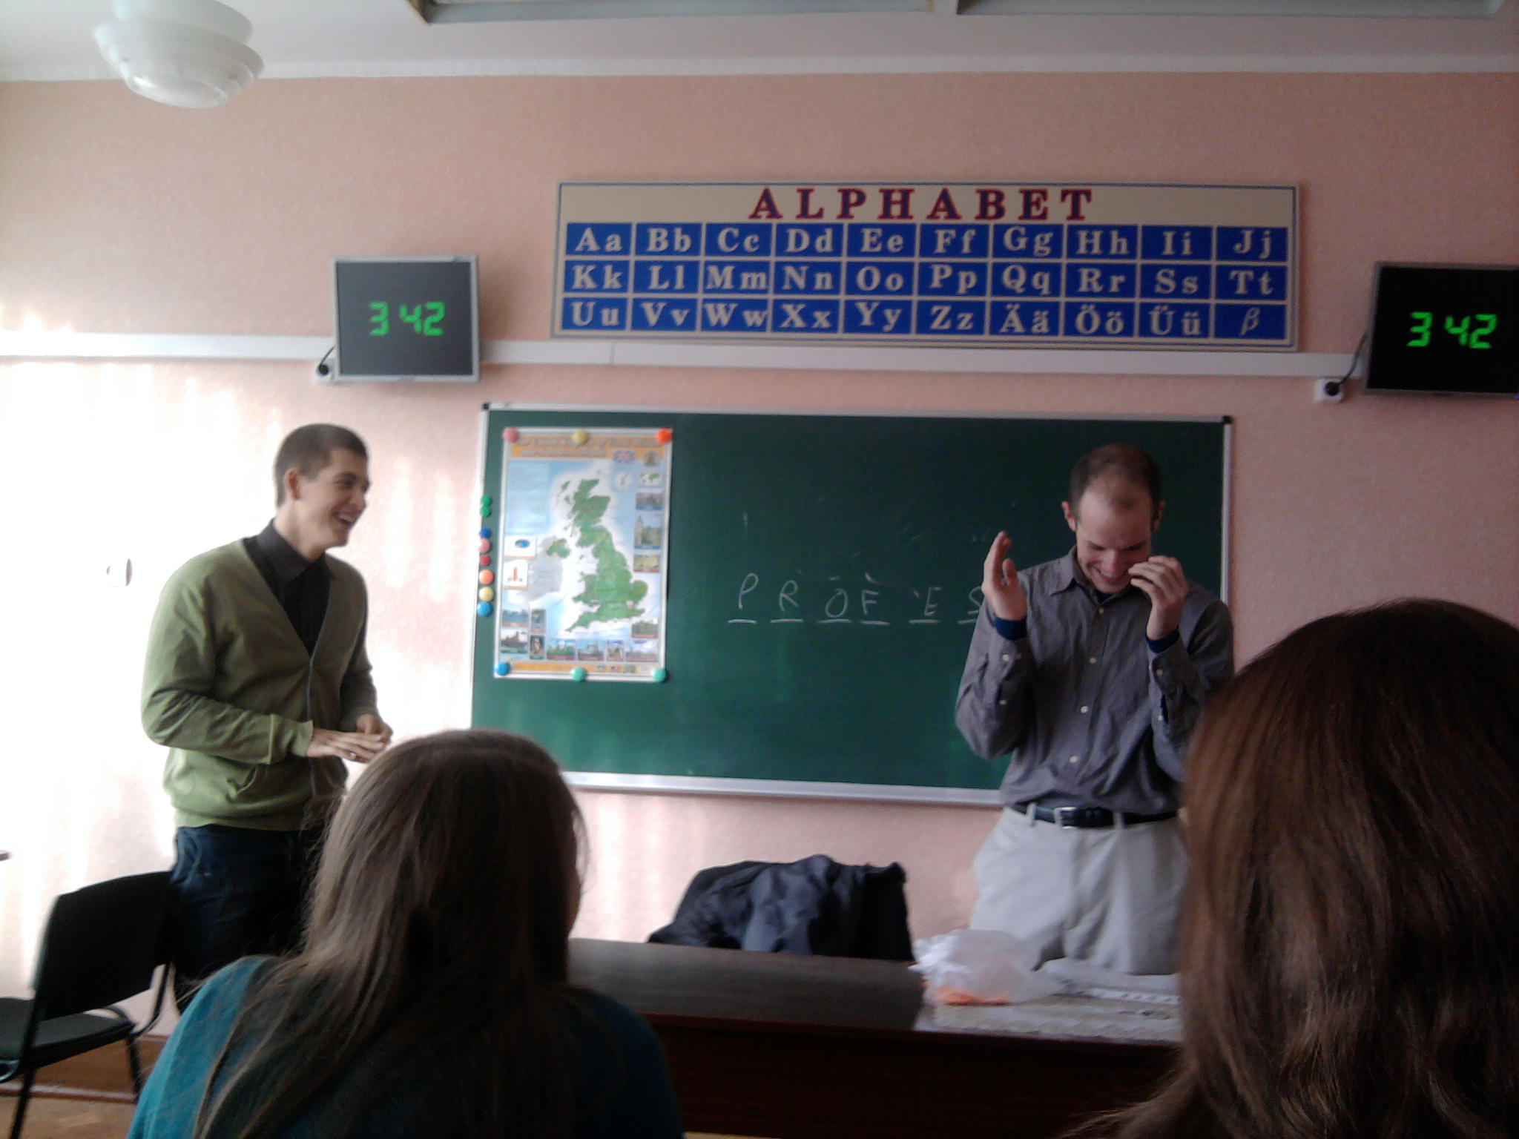
На засіданнях гуртка обговорювалися наступні теми:
- Діалекти англійської мови. Американський сленг. Лоуренс Гіпсон знайомив студентів з лексичними одиницями американського сленгу, пояснював їх вживання в мові. Студенти складали свої речення, а потім перероблювали діалоги, використовуючи лексичні одиниці сленгу.

- Професії. Вибір професії. Засідання гуртка розпочалося з гри «Відгадай професію», в якій студенти повинні були задавати питання один одному, щоб відгадати професію, яку обрав студент, який веде гру. Далі студенти розвивали вміння діалогічного мовлення, а саме грали в рольову гру, в якій один з партнерів був батьком/матір’ю, а інший – дитиною.
- Взаємовідносини в сім’ї. Батьки діти. Засідання клубу проходило з використанням кейс-методу: студенти спочатку самі створювали проблемні ситуації, а потім знаходили шляхи їх вирішення.
- Система вищої освіти в Америці. Йельський університет. Лоуренс Гіпсон підготував інформативну презентацію про систему вищої освіти в Америці, а потім розповідав про своє навчання в Йельському університеті, його особливості організації.
Найактивнішими учасниками гуртка протягом семестру були наступні студенти: Хизь Н., Приходько Н., Ступарик М. (4-А), Журавська В., Дудкіна Н. (3-А).
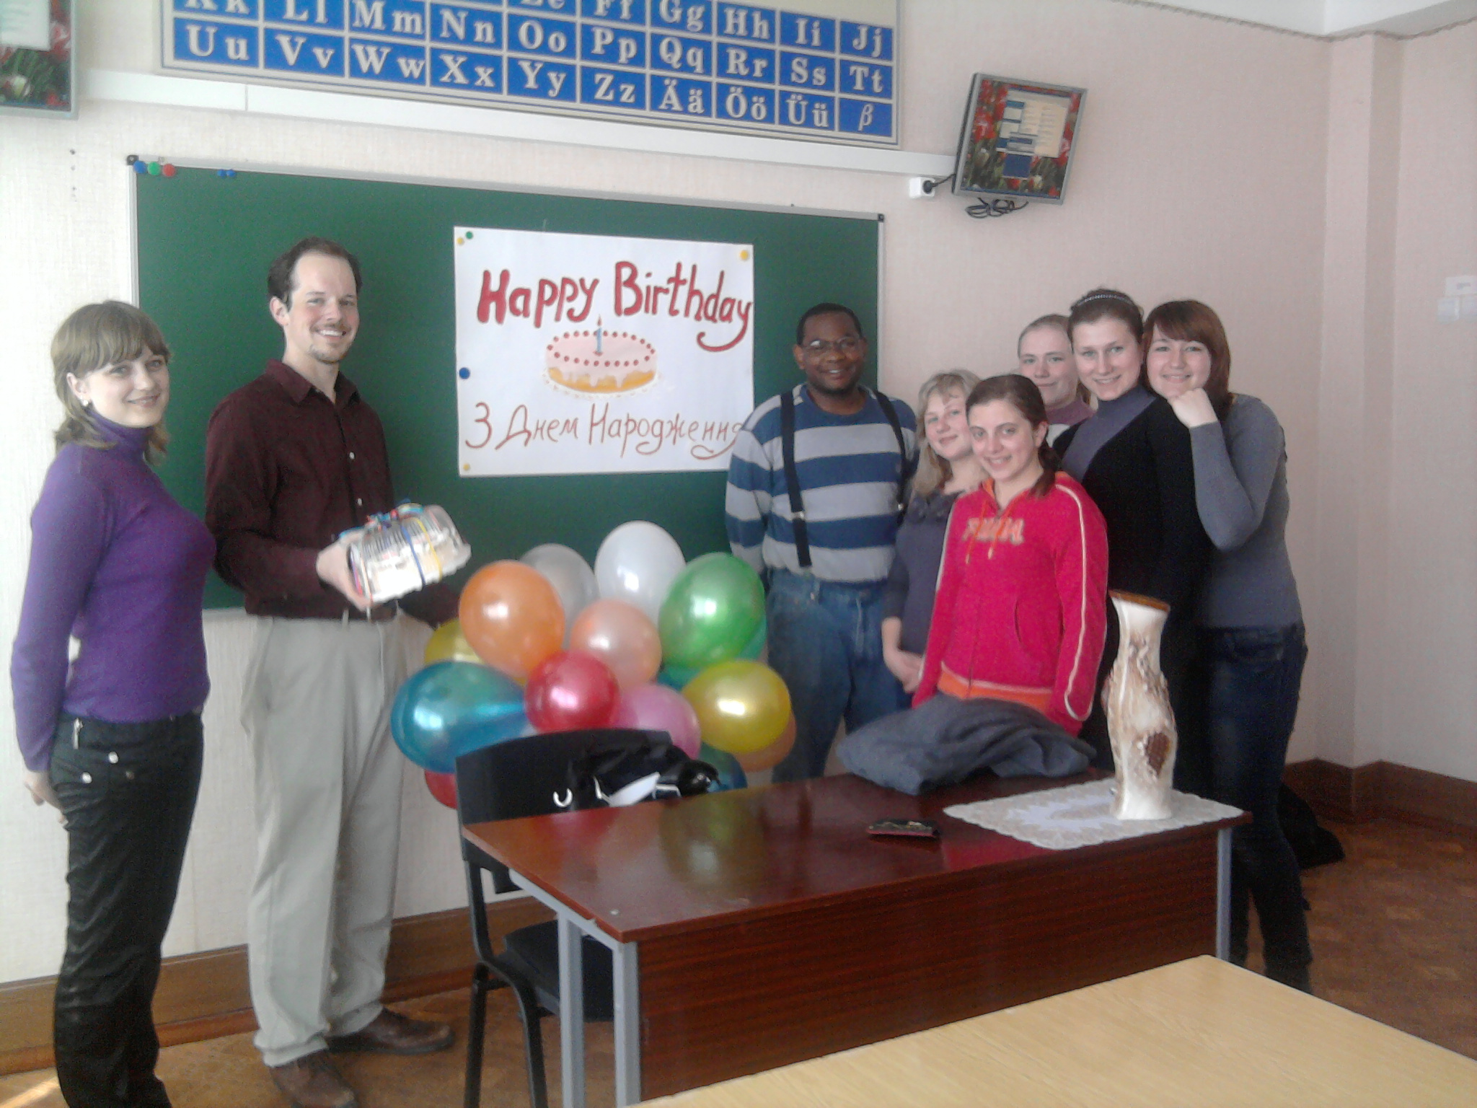

Керівник гуртка: Кисла Н.В.

